L'ART EST...CE QUI EST INCOMPRÉHENSIBLE

Non figuratif, l'art abstrait utilise des codes différents dans sa réalisation ainsi que les sens et l’imagination de ceux qui la regardent.
Le but n’est pas de copier la réalité, ni d’en créer une, mais de créer une expérience visuelle et de ressentir des émotions.
L’abstraction s’oppose à la figuration. L’art figuratif est ce que l’on peut observer dans la plupart des musées : des œuvres composées d’un sujet, de personnages, d’un décor, tandis qu'une composition abstraite ne montre rien de directement compréhensible.
En effet, la peinture abstraite ne représente rien de particulier, c’est-à-dire que son contenu n’est pas seulement à regarder mais à sentir, à découvrir avec ses émotions.
Tout le monde peut apprécier un tableau représentant une nature morte, un portrait ou une scène historique, alors que l’abstrait s’adresse davantage à un milieu intellectuel, où l’esprit et l’imagination sont plus importants.
Avec la peinture abstraite, chaque personne tisse un lien avec l’œuvre qui lui est propre. En ne cherchant pas imiter la réalité, l’art non figuratif appelle à l’imagination et aux goûts de chacun.
Né à la fin du XIX^{èm}e siècle, l’art abstrait se voulait différent, nouveau, pour refléter une société en grand changement.
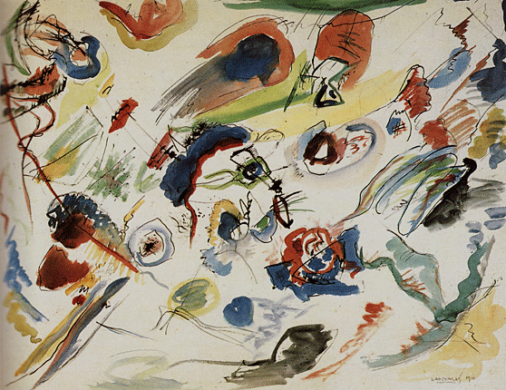
On associe la naissance de l’abstraction à l’artiste peintre Vassily Kandinsky qui est un pionnier du mouvement abstrait tout comme les peintres Kazimir Malevitch, Piet Mondrian et Kupka.
C’est la sensibilité personnelle de l’artiste qui permet de réaliser des peintures uniques, ne respectant aucun code particulier.

D’autres artistes peintres sont également pionniers de l’art abstrait comme Kazimir Malevitch. L’artiste parlait alors de Suprématisme.

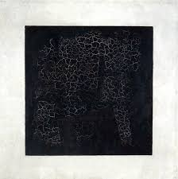
Nous pouvons citer deux célèbres tableaux

« Carré noir sur fond blanc » peint en 1915 ainsi que l’œuvre « Carré blanc sur fond blanc » peinte en 1918. Ces tableaux ont bouleversé le monde de la peinture par ce qu’on appelle l’abstraction lyrique.

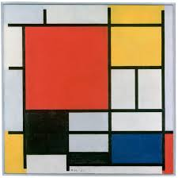
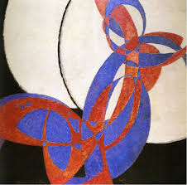
Le peintre Kupka présente un autre style de peinture avec une démarche artistique différente qu’est l’abstraction géométrique, courant différent de l’abstraction lyrique. Les formes géométriques prédominent alors telles que les ronds, les carrés, les triangles…
Enfin Mondrian continue dans le style de l’abstraction géométrique avec pour particularité d’aimer les angles droits.
Ces quatre artistes peintres abstraits sont donc les pionniers de l'art abstrait car ils ont su montrer une nouvelle vision de l'art.
Répondez aux questions.

- Pensez-vous que l'art devrait être une représentation fidèle de la nature ?
...............................................................................................................................................................
- Que pensez-vous de l'art abstrait ?
.............................................................................................................................................................
- Connaissez-vous des peintures abstraites ? Lesquelles ?
.............................................................................................................................................................
- Visitez-vous les galeries d'art ou les biennales pour voir ce qui se fait en ce moment ?
.............................................................................................................................................................
- Lesquels des tableaux ci-dessus aimez-vous ? Pourquoi ?
.............................................................................................................................................................
- Lesquels des tableaux ci- dessus détestez-vous ? Pourquoi ?
.............................................................................................................................................................
- Possédez-vous une œuvre abstraite ? Décrivez-la.
.............................................................................................................................................................
- Aimeriez-vous posséder une œuvre abstraite ?
............................................................................................................................................................
- Que pensez-vous des tableaux " carré blanc sur fond noir" et " carré blanc sur fond blanc” ? Selon vous, peut-on encore parler d'art ou trouvez-vous que c'est une provocation de l'artiste. Expliquez.
..............................................................................................................................................................
...............................................................................................................................................................
- Que sentez-vous quand vous voyez une œuvre abstraite ?
...............................................................................................................................................................
- Regardez l'image et répondez :
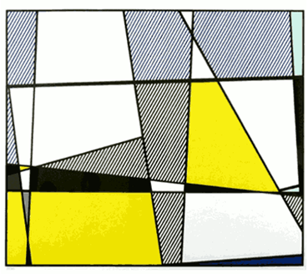
- Que pensez-vous de cette image ?
..................................................................................................
..................................................................................................
- L'avez-vous déjà vu auparavant ? Où ?
................................................................................................
- À quels types d'endroits pourriez-vous voir une peinture comme celle-ci ?
..................................................................................................
- Selon vous, qui l'a peinte ?
.................................................................................................
- Comment pensez-vous qu'il se sentait quand il l'a faite ?
..................................................................................................
- Pensez-vous que cela fait une sorte de déclaration ? Expliquez.
...............................................................................................................................................................
- Aimez-vous cette peinture ? Pourquoi ? Pourquoi pas ?
...............................................................................................................................................................
- Voyez-vous quelque chose de familier dans tout cela ? (Par exemple un visage, un bâtiment, etc.) Cela vous fait-il penser à quelque chose ?
...............................................................................................................................................................
- Souhaitez-vous l'accrocher sur votre mur ? Pourquoi ? Pourquoi pas ?
...............................................................................................................................................................
- Pensez-vous que l'artiste voulait que l’image soit belle?
...............................................................................................................................................................

11 Cette image est du même artiste que la première (Roy Lichtenstein)

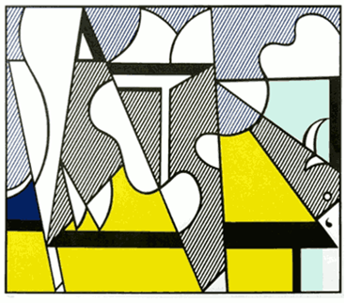
- Que pensez-vous de cette image ?
..............................................................................................................................................................
- En quoi est-elle différente de la première ?
..........................................................................................................................................................
- Laquelle préférez-vous ? Pourquoi ?
..........................................................................................................................................................
- Pouvez-vous y voir quelque chose de familier ? Quoi ?
..........................................................................................................................................................
- Pouvez-vous deviner à quoi pourrait ressembler la prochaine image ?
..........................................................................................................................................................
- Faites un dessin de ce que vous imaginez.

12. Regardez la dernière image
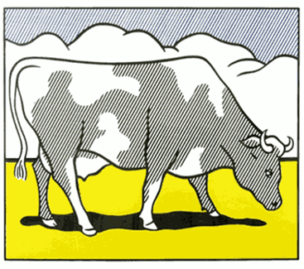
- Êtes-vous surpris ? Pourquoi ?
.......................................................................................
- Quelle est la relation entre les trois images ?
.........................................................................................
........................................................................................
- Comment la troisième image a-t-elle changé votre façon de voir les deux premières ?
................................................................................................................................................................................
- Que pensez-vous que l'artiste essayait de dire avec ces trois images ? - Ils étaient à l'origine disposés dans la galerie pour que vous les voyiez dans cet ordre, devant tourner les coins pour voir la photo suivante à chaque fois.
.................................................................................................................................................................................
- Pensez-vous que l'art est plus précieux / utile quand il dit quelque chose / a une sorte de message ?
..............................................................................................................................................................
- Pensez-vous que le contexte dans lequel vous voyez une image pour la première fois a généralement un effet significatif sur la façon dont vous la voyez ?
.............................................................................................................................................................
- Pensez-vous que l'art abstrait pourrait être meilleur quand il s'inspire de quelque chose dans la nature ?
..............................................................................................................................................................

13. Et maintenant ? Qu'est-ce que l'artiste a-t-il voulu montrer ?
..............................................................................................................................................................

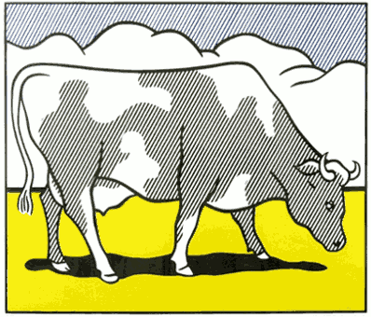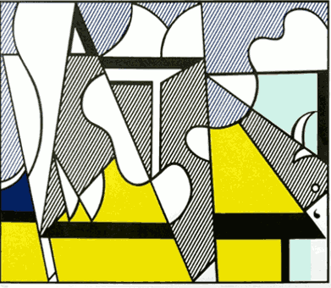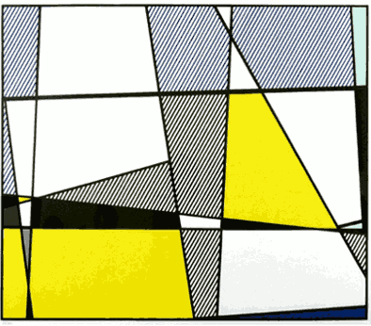

14. Pour quelle raison a-t-il peint ce triptyque selon vous ?

........................................................................................................................................................

